[…]
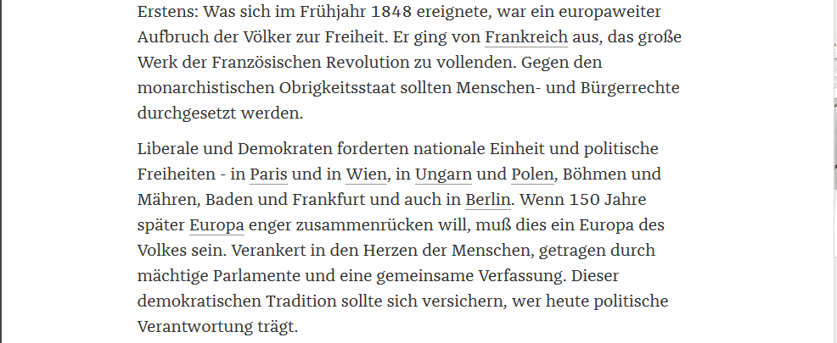

http://www.zeit.de/1998/09/Die_Revolution_ist_unser_aller_Erbe

